 | 姓名：梦舒
 | 电话：188-0000-0000
 | 邮箱：123456@123.com
 | 求职意向：美术主编

PERSONAL RESUME
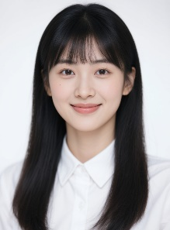
 | 188-0000-0000
 | 123456@123.com
 | 66660666

梦舒
求职意向：美术主编

实践经验｜Work Experience
1 | 出版社原画部 | 20xx.4-20xx.7
 | 职位：插画师 | 工作属性：兼职
 | 从事科普漫画的绘制，并担任漫画主笔；负责设定人物形象，整体风格，色彩等；分配其他漫画师的工作，保证作品能按时并且高质量完成。
2 | 影视传媒有限公司 | 20xx.7-20xx.9
 | 职位：美术编辑 | 工作属性：实习
 | 负责杂志排版，统一杂志风格；负责杂志插图的绘画，运用作图软件，提高图片表现力；负责杂志社衍生产品的包装设计；参与图书构思方案的创编、规划；组织美术稿件，对稿件进行组织，加工审核。
3 | 网络科技有限公司 | 20xx.9-至今
 | 职位：网页设计师 | 工作属性：全职
 | 负责对网站整体表现风格的定位，对用户视觉感受的整体把握；进行网页的具体设计制作；产品目录的平面设计；各类活动的广告设计；协助开发人员页面设计等工作。

教育经历｜Education
美术学院 | 20xx.9-20xx.7
专业：美术设计 | 学历：本科
专业摄影及摄影作品欣赏、专业摄影技术、出版物设计、古典工艺、超级写实油画、包装设计、广告摄影、印刷艺术与书籍装帧设计、设计艺术学概论、设计色彩等。

荣誉证书｜Awards
20xx年获国家奖学金
20xx年获“青年梦”主题动漫展优秀作品奖
20xx年重彩壁画临摹作品入选万点美院重彩画展
20xx年担任万点映画乐风动漫社社长

职业技能｜Professional Skills
PHOTOSHOP
ILLUSTRATOR
INDESIGN
FLASH
MS OFFICE
HTML5 CSS3

基本信息｜Basic Info
年龄： | 28周岁
学校： | 美术学院
专业: | 美术设计
学历: | 本科
籍贯: | 上海

自我评价｜About Me
有扎实的美术基础和审美眼光，对平面设计有独特的思维能力；娴熟操作Photoshop、Illustrator、Indesin等平面软件；坚持不懈的创作激情，能独立完成各项设计任务；严格要求自己，待人热情，能吃苦耐劳，沟通，协调能力强。

适应能力
学习能力
创新能力
组织能力
沟通能力
领导能力

个人能力｜Personal Skills

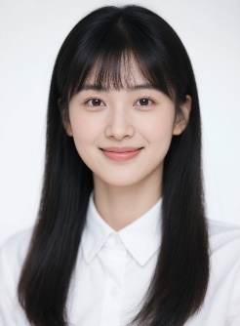
自荐信
梦舒
求职意向：美术主编

13000000000
123456@qq.com
@qq.com@
123456
上海徐汇区号
THIS IS MY RESUME
HELLO!
尊敬的领导：
您好！
我是一名即将毕业的本科毕业生。我很荣幸有机会向您呈上我的个人资料。在投身社会之际,为了更好地发挥自己的才能,谨向各位领导作一下自我推荐。
伴着青春的激情和求知的欲望，我即将走完四年的求知之旅， 美好的大学生活，培养了我科学严谨的思维方法，更造就了我积极乐观的生活态度和开拓进取的创新意识.课堂内外拓展的广博的社会实践、扎实的基础知识和开阔的视野，使我更了解社会。
21世纪呼唤综合性的人才,我个性开朗活泼，兴趣广泛；思路开阔，办事沉稳；关心集体，责任心强；待人诚恳，工作主动认真，富有敬业精神.
自荐书不是广告词，不是通行证。但我知道：一个青年人，可以通过不断的学习来完善自己，可以在实践中证明自己。尊敬的先生/小姐，如果我能喜获您的赏识，我一定会尽职尽责地用实际行动向您证明：您的过去，我来不及参与；但您的未来，我愿奉献我毕生的心血和汗水！
再次致以我最诚挚的谢意！
此致
敬礼！
梦舒
20xx.01.27


LOOKFORWARD FOR YOUR REPLY
期待您的回复

